
MANRESA Matteo
ARONDEAU Mathéo
BANTOS-ARNAUD Damien

Rapport Cy-Truck :

Répartition des tâches :

Damien a fait le -h et il a travaillé sur le -d1 et -l, il a mis les commentaires dans le shell et il a rajouté les vérifications dans le shell. Il a changé tous les formats des graphiques en format png. Un peu travaillé sur le -t, et a travaillé sur l’histogramme d1

Mathéo a fait le -d2, traduction en anglais, le temps d’exécution, rajout des commentaires et des free dans le c, le readme. Sécurité dans le c, mettre les gnuplot dans le main et mettre les résultats dans demo. Rajout de la copie data.csv, a commencé l’histogramme d2.

Mattéo a fait le traitement d1, t, l, s, a modifié le traitement d2, a rajouté le style dans le -h, a fait tous les histogrammes, a fait tous les programmes c.

Limitations du programme :

Lors de la première fois où vous utilisez un traitement, il se peut que le traitement prenne plus de temps que d’habitude. Nous avons surtout observé ça avec les PC de l’école directement et beaucoup moins voire jamais avec nos pc personnel.

Planning de réalisation :

Il n’y avait pas vraiment de planning, à part durant les vacances de Noël où Matteo était le seul disponible la première semaine et donc a du avancer seul durant cette semaine. Nous avons ensuite créer un google doc pour centraliser les tâches à finir/faire.

Les différents histogrammes : (tous les histogrammes sont disponibles également dans le dossier demo)
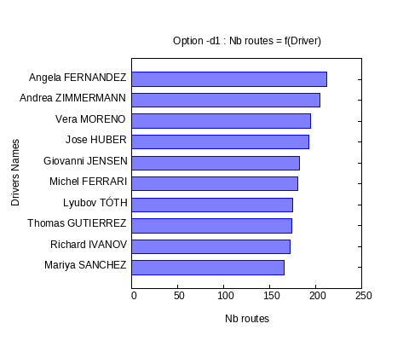
le -d1

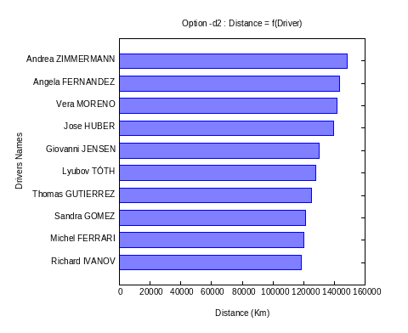
le -d2 :

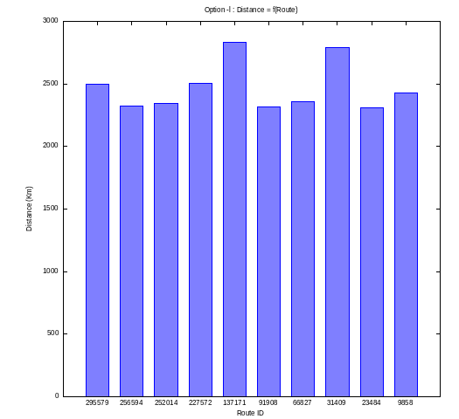
le -l :

le -t :

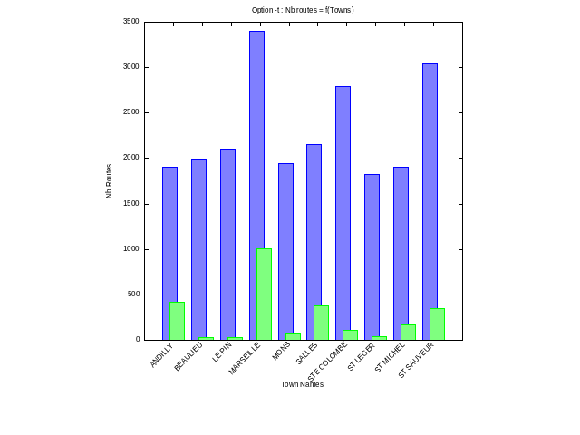

le -s :
